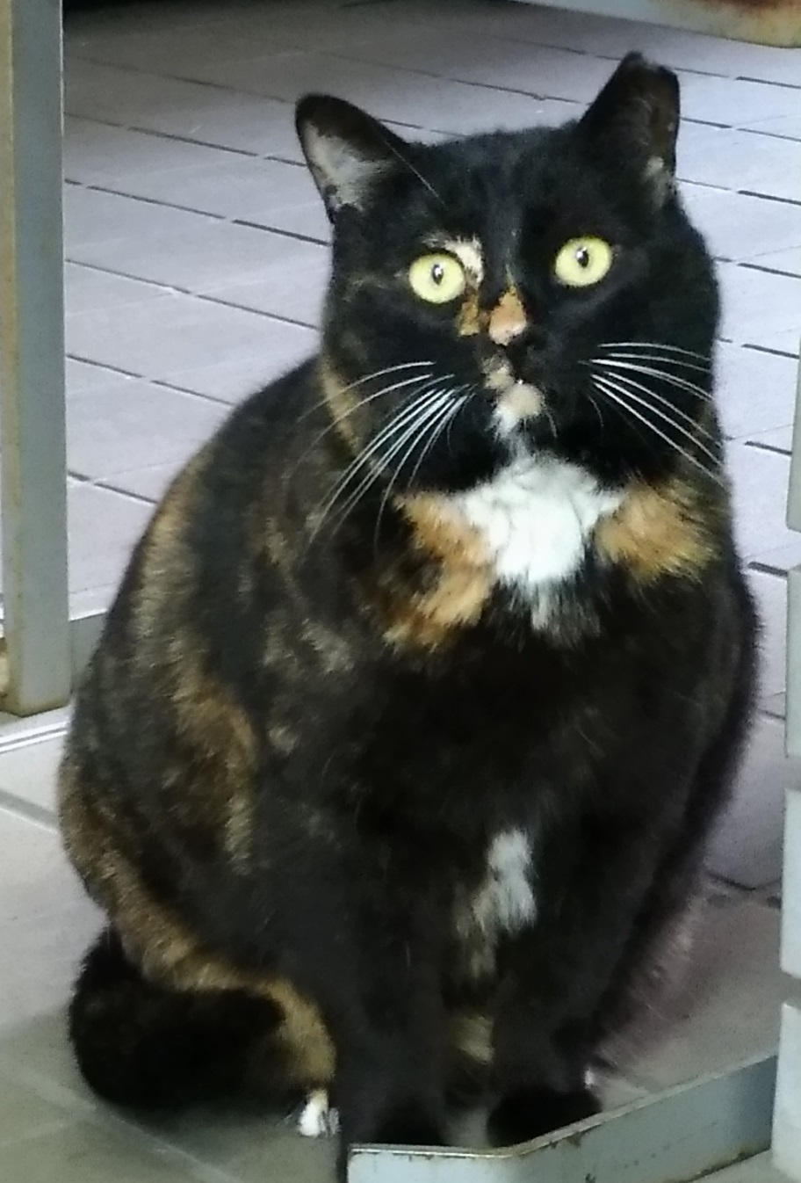
猫探しています。
（東小岩6丁目付近）

あごの下、おなか、足先が白く、背中は茶と黒の
マーブルカラーの猫。左耳にＶ字の耳カットが有ります。
070-5591-8947(中山)
見つけたらご連絡下さい。
どんな情報でもいいです。
（見つけて下さった方謝礼させて頂きます。）
大切な子です。よろしくお願いします。
猫探しています。
（東小岩6丁目付近）

あごの下、おなか、足先が白く、背中は茶と黒の
マーブルカラーの猫。左耳にＶ字の耳カットが有ります。
070-5591-8947(中山)
見つけたらご連絡下さい。
どんな情報でもいいです。
（見つけて下さった方謝礼させて頂きます。）
大切な子です。よろしくお願いします。
猫探しています。
（東小岩6丁目付近）

あごの下、おなか、足先が白く、背中は茶と黒の
マーブルカラーの猫。左耳にＶ字の耳カットが有ります。
070-5591-8947(中山)
見つけたらご連絡下さい。
どんな情報でもいいです。
（見つけて下さった方謝礼させて頂きます。）
大切な子です。よろしくお願いします。
猫探しています。
（東小岩6丁目付近）

あごの下、おなか、足先が白く、背中は茶と黒の
マーブルカラーの猫。左耳にＶ字の耳カットが有ります。
070-5591-8947(中山)
見つけたらご連絡下さい。
どんな情報でもいいです。
（見つけて下さった方謝礼させて頂きます。）
大切な子です。よろしくお願いします。

